ESCOLA MUNICIPAL DE EDUCAÇÃO BÁSICA ALFREDO GOMES.
RUA: CORONEL RUPP BAIRRO CENTRO OESTE
CATANDUVAS – SC ANO 2021
CNPJ – 78502697/0001-96
DIRETORA: IVÂNIA NORA.
ASSESSORA PEDAGÓGICA: SIMONE ANDRÉA CARL.
ASSESSORA TÉCNICA ADM.: TANIA N. DE ÁVILA.
PROFESSORAS: Aline Dupczak Pereira, Elizangela Cavalheiro Mariano e Marli Bobela.
ALUNO(A):................................................................................
SÉRIE ........................................ PERÍODO................................

ROTEIRO DE ESTUDO – SEMANA DE 19 A 23 DE ABRIL
Olá criança, este é o Roteiro de estudo para a semana onde estaremos trabalhando com a apostila Aprende Brasil, e atividades extras de acordo com os assuntos. Faça o que se pede nas páginas citadas para cada disciplina.

- APOSTILA “APRENDE BRASIL”, LÍNGUA PORTUGUESA: páginas 14, 17 (Ideia de oposição);
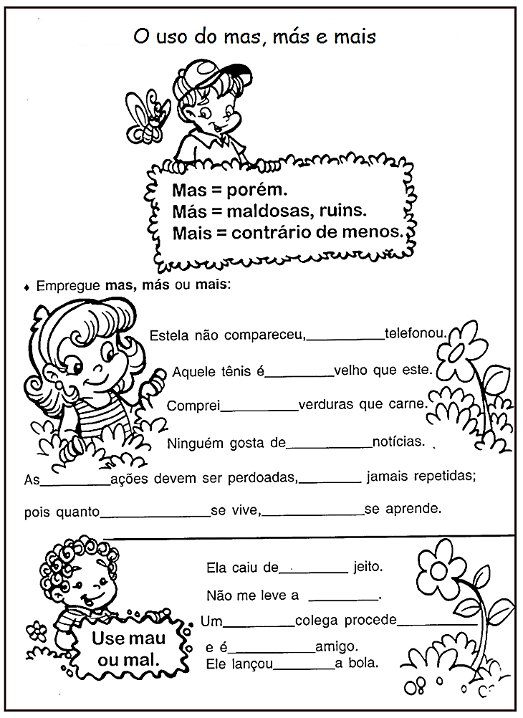
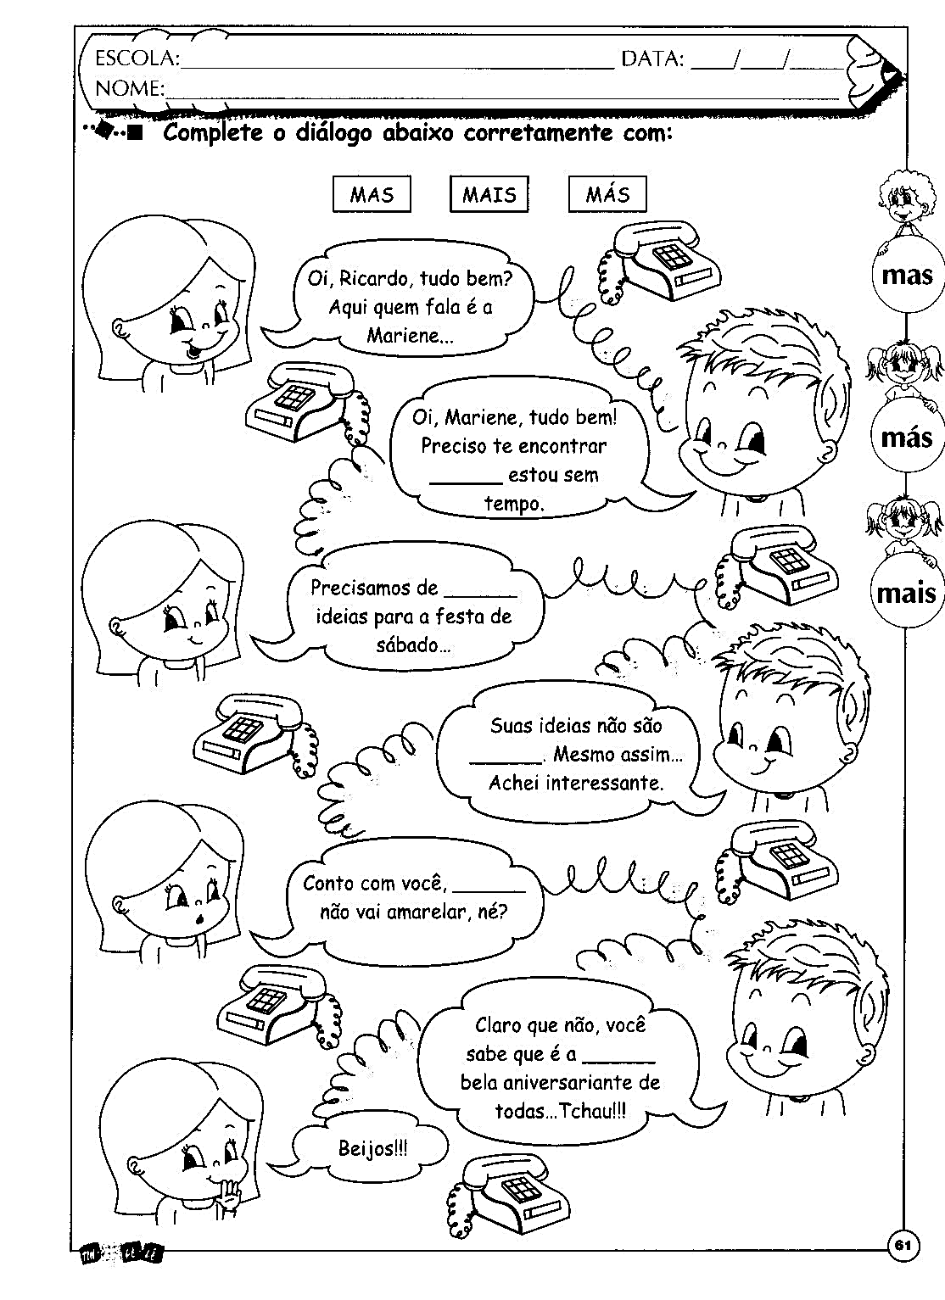

MATEMÁTICA
MULTIPLICAÇÃO
É uma operação matemática básica que estende o conhecimento da adição para o caso em que as parcelas têm o mesmo valor.
EX: a)2+2+2+2+2+2 é o mesmo que 6 x 2 / b)6+6+6 é o mesmo que 3 x 6
TERMOS DA MULTIPLICAÇÃO
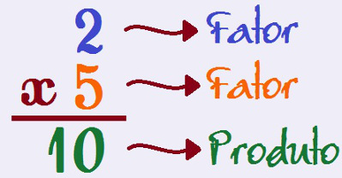
---- MULTIPLICADOR
---- MULTIPLICANDO
PROPRIEDADES DA MULTIPLICAÇÃO
1ª) Propriedade Comutativa= garante que, em uma multiplicação, a ordem dos fatores não altera o produto. Vejamos um exemplo:
3 x 9 = 27  9 x 3 = 27 | 1 x 2 x 3 x 4 = 24  2 x 3 x 4 x 1 = 24  3 x 4 x 1 x 2 = 24  4 x 2 x 3 x 1 = 24

2ª) Propriedade do Elemento Neutro = O número 1 é conhecido como o elemento neutro da multiplicação, porque não muda o valor do número multiplicado. Vamos ver alguns exemplos:
1 x 2 = 2
10 x 1 = 10
15 x 1 = 15
1 x 12.345 = 12.345

3ª) Propriedade do Elemento Nulo = É o próprio zero. Qualquer número multiplicado por zero sempre terá o produto igual a zero. Veja os exemplos a seguir:
2 x 0 = 0
0 x 5 = 0
7 x 0 x 2 = 0

4ª) Propriedade Associativa
Quando multiplicamos três ou mais fatores, podemos escolher várias ordens para resolver a operação da multiplicação, e o resultado sempre será o mesmo. Vejamos de quais maneiras podemos resolver a multiplicação 3 x 5 x 7:
(3 x 5) x 7 = 15 x 7 = 105
3 x (5 x 7) = 3 x 35 = 105
5 x (3 x 7) = 5 x 21 = 105

Vamos resolver operações agora!
- Resolva as multiplicações:
J) 39.645  X 2 | K) 390.932  X 6 | L) 983.205  X 5 | M) 816.032  X 3

2. Complete as tabuadas. Pois a partir de hoje tu vais precisar estudar para sabe-las de cor e salteadas. Quanto mais pratico, mais memorizo. Capriche!!!
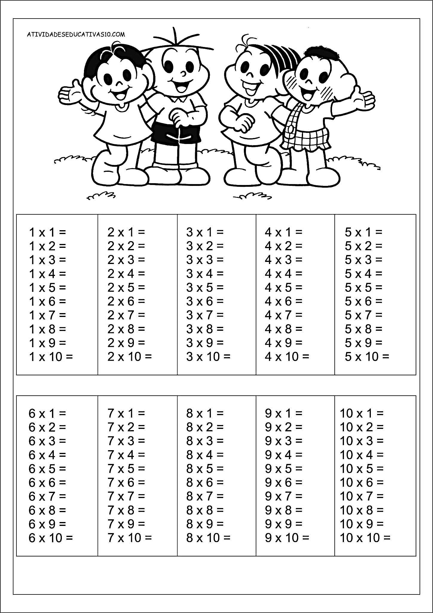
3. Resolva as operações e complete a cruzadinha:
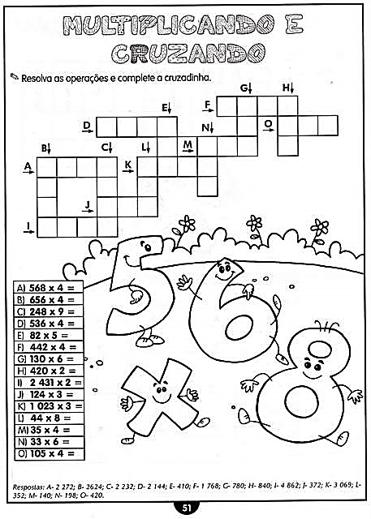
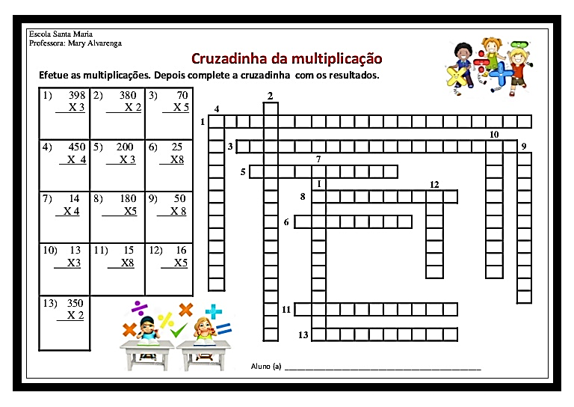
5. Resolva as situações problemas:
a) A professora passou a seguinte operação, 3.482 vezes 5. Qual foi o resultado?

b) Rita fez 1.095 travessas de barrinha de cereal, com 8 barrinhas em cada travessa. Ela distribuiu 1.100 barrinhas para os vizinhos experimentarem. Quantas barrinhas sobraram?

c) A lanchonete utiliza 5 litros de leite para fazer o café com leite todos os dias. Quantos litros de leite serão utilizados no mês de abril?

d) Na escola de Laís existem 5 séries/ano e em cada uma existem aproximadamente 145 alunos divididos em salas. Quantos alunos existem na escola de Laís?

e) O chefe do José encomendou 5 salgados e 10 doces para cada funcionário, para comemorar a meta alcançada no ano. Se a empresa tem 56 funcionários, quantos salgados e doces foram encomendados?

- APOSTILA “APRENDE BRASIL”, CIÊNCIAS: páginas 16, 17, 18 e 19 (Digestão: aproveitamento dos nutrientes; nutrição do corpo; os dentes e a digestão).

Ainda falando de alimentos... Leia as frases com atenção e complete a cruzadinha!
- Substância essencial à saúde para manter a hidratação do corpo.
- São importantes para a saúde, mas devem ser ingeridos em pequenas quantidades.
- Frutas, legumes e verduras são ricos nesses nutrientes.
- Formato escolhido para representar a distribuição equilibrada dos alimentos.
- Cuidado essencial antes da alimentação.
- Aquilo que os carboidratos e os lipídios fornecem ao corpo.
- São conhecidos como nutrientes construtores.
- Estão na base da pirâmide alimentar.
- Assim como as vitaminas, pertencem ao grupo dos nutrientes reguladores.

- Observando o livro, complete com as informações corretas:
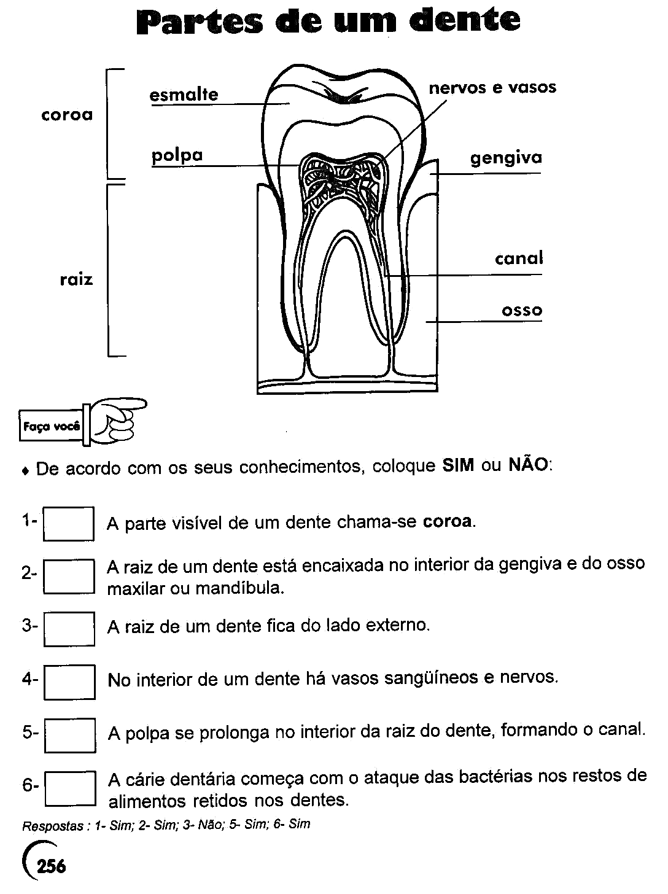
Vídeos informativos:
Saúde bucal: desenvolvimento dos dentes: https://youtu.be/ay9t__olog8
Uma viagem dentro da sua boca: https://youtu.be/QaE2GfCjv00
10 erros que você comete ao cuidar dos dentes: https://youtu.be/LBswB3gqeNI

- APOSTILA “APRENDE BRASIL”, HISTÓRIA: páginas 10 a 13 (Compreendendo a história – resumo dos assuntos trabalhados).

- APOSTILA “APRENDE BRASIL”, GEOGRAFIA: páginas 13 a 17 (Estrutura da população brasileira, pirâmide etária, taxas de fecundidade)

- Observe o mapa e responda às questões propostas.
Brasil: total de homens e mulheres (2010)
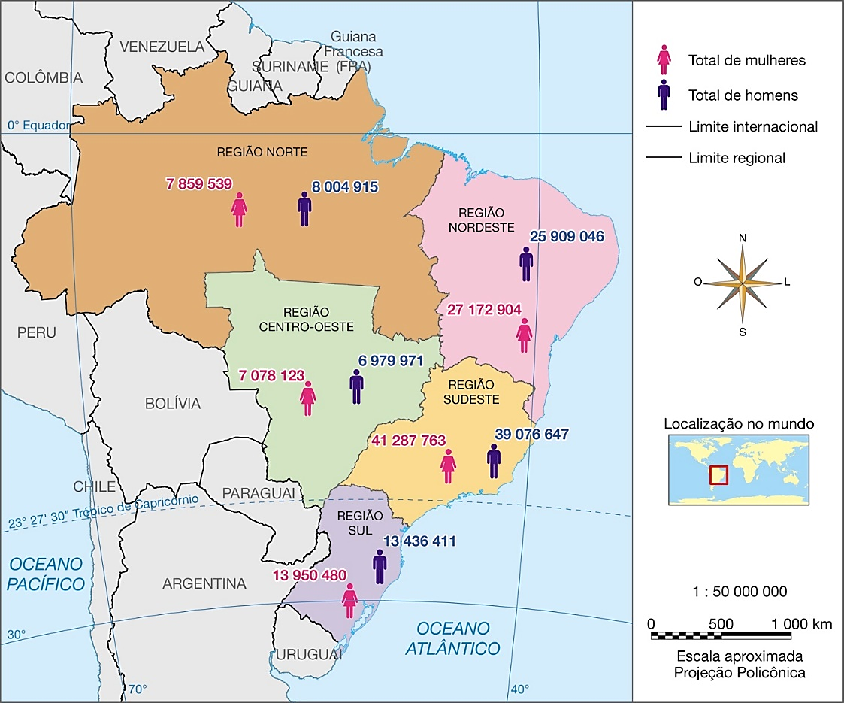
- Qual é o título do mapa?
_______________________________________________________________________
- A maioria da população brasileira é formada pelo gênero
( ) feminino. ( ) masculino.
- Em que região brasileira há mais homens?
_______________________________________________________________________
- Em que região brasileira há menos homens?
_______________________________________________________________________
- Na sua região, qual gênero é predominante?
_______________________________________________________________________
- O conjunto de pessoas que habitam determinado território é chamado de...
( ) população. ( ) etnia ( ) censo demográfico.

ENSINO RELIGIOSO
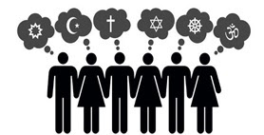
NO MUNDO EXISTEM DIFERENTES RELIGIÕES (Conheça algumas):
Hinduísmo
Budismo
Taoísmo
Xintoísmo
Judaísmo
Cristianismo
Islamismo
Religiões indígenas
Religiões afro-brasileiras...

É NA RELIGIÃO QUE MUITAS PESSOAS BUSCAM
ENSINAMENTOS PARA TER UMA VIDA MAIS FELIZ
Não existe manifestação religiosa superior ou inferior, mas cada uma tem seu valor conforme a concepção da religião sobre a realidade, o tempo e a cultura. A intolerância surge da falta de conhecimento da diversidade.

ACOLHIMENTO E RESPEITO
Empatia, acolhimento, informação e cumprimento da legislação levam ao respeito, e isso é o mais importante. A religião é um dos aspectos mais importantes de uma cultura, e reprimi-la, seja pela falta de conhecimento, seja pelo preconceito, não deve ser uma atitude aceita em nenhum lugar, muito menos no mundo na escola, onde as pessoas convivem para aprender e viver seus sonhos.

AS PRÁTICAS RELIGIOSAS NO COTIDIANO DAS PESSOAS
A reza, a oração ou prece, a meditação, a recitação ou entoação de cânticos e mantras, a leitura de um texto sagrado, entre outras, são espiritualidades que permitem às pessoas relacionar-se com o Sagrado. Em cada tradição religiosa existem práticas por meio das quais os adeptos ou fiéis podem estabelecer a comunhão com o Transcendente.

ATIVIDADES SOBRE O QUE VOCÊ APRENDEU

- A qual religião você pertence? .......................................................................................

- Escreva algumas práticas religiosas que você conhece ou já viu alguém praticar.
____________________________________________________________________________

- Continue a frase:
a) Eu respeito os outros na diferença religiosa, porque...
__________________________________________________________________________________________________________________________________________________________________

- Veja nos desenhos abaixo algumas das diferenças religiosas

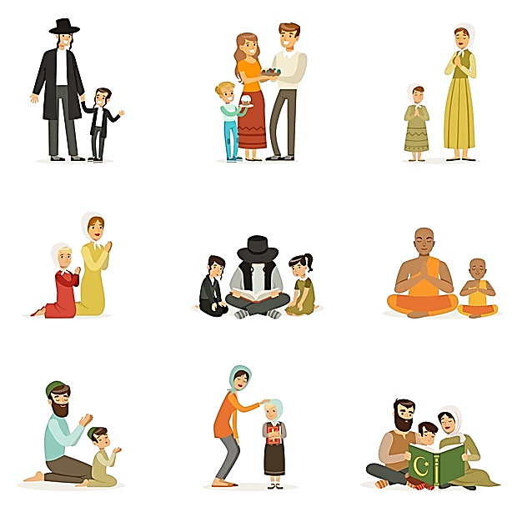

- Escreve o que você sente ao ver essas imagens: ______________________
______________________________________________________________________________________________________________________________________________

BOA SEMANA DE ESTUDOS!!!

